Inside 游戏拆解案
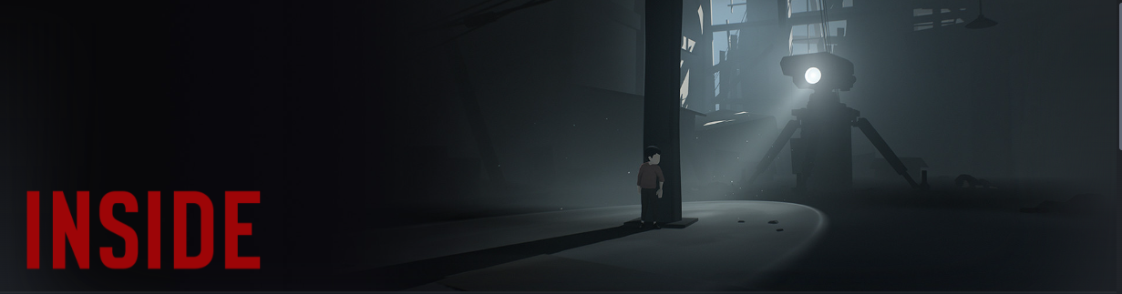

一、游戏简要介绍
《Inside》是丹麦独立游戏开发团队Playdead Studios制作并发行的一款冒险解密游戏。游戏于2016年6月29日上线Xbox One平台，2016年7月8日上线PC平台。
2016年11月3日，获Unity Awards 2016金立方奖。2016年12月2日，获TGA 2016最佳艺术指导、最佳独立游戏。 2017年4月6日，获BAFTA 2016艺术成就奖、游戏设计奖、最佳剧情奖、最佳原创资源。 2017年5月，获第十一届北欧游戏大奖最佳音效奖、最佳游戏设计奖、最佳美术奖、年度游戏大奖。

二、游戏玩法

2.1操作设置
除了方向键/摇杆以外，玩家只需要用到“跳跃”（A）和“交互”（B）这两个按钮。（PC端：向右移动（→），向左移动（←），跳跃（↑），互动（右ctrl））。

2.2场景地图
虽然作为横版过关游戏，游戏的镜头却不仅仅是水平地推移，而是随着场景的更替，镜头时不时地推进或者移出。在部分的场景中，镜头也不完全按照水平地移动，或多或少地偏移和转动让逃离的路线变得不是那么地一往直前。游戏分为几个篇幕，篇幕下又有几个小场景。篇幕往往需要花费很长时间，通过数个小场景，才能到达下一个新的篇幕。

2.3核心玩法
玩家通过操控左右和跳跃键来逃离敌人的追捕，在这个过程中利用互动键来推拉障碍物，打造能够攀爬或者游泳又或者是其他有利于自己逃离的场景，跟场景进行互动完成解密，最终逃出生天。

三、剧情叙述逻辑

3.1环境叙事
本作采用象征隐喻的方法来叙事，全过程无文本、台词。
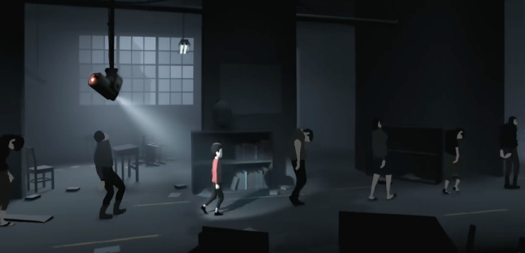
其一，空间结构上的收缩：从野外开阔森林 → 乡村农舍 → 高墙城市 → 狭窄管道 → 密闭实验室、水下舱室，空间从开放到封闭。
其二，场景上的物件细节：到处都是摄像头、喇叭和探照灯，还有各种废弃破败的建筑设备、封闭高墙。
其三，路人群体排布：城市里大量平民排成整齐队列、呆滞站立、动作重复，衣着、形态高度统一，没有个性，全是灰暗色调，只有主角是红色。

3.2玩法叙事
本作玩法总的来说就是利用场景里所有可以互动的东西来解密。整体的画面风格主要是以灰色和黑色为主，少许鲜艳的色彩被运用在主人公和线索提示上。较为明显的提示减少了解谜的难度，但整体偏暗的光线，又使玩家在发现线索提示的同时对于环境有较为认真的观察，同时搭配一些游戏机制，来理解这个全程无文本的游戏。
其一：主角只能不断逃跑，无法反抗，印证背景。
其二：机制中可以附身傀儡，帮助自身解密，象征主角自己也难以逃离这个控制与被控制的体系（隐藏结局中表明主角本身也是被玩家控制的，最终逃离了控制）。
其三：整个游戏几乎没有分支路线（除了做隐藏成就），只能往前、不能回头，环境用物理路径锁死选择，只能被环境推向既定路径。

四、关卡设计与引导逻辑

4.1关卡设计
本作在流程上采用纯线性，在关卡场景上由野外到室内，由开阔到封闭。每个大场景拆分成很多个小场景，不同的小场景承担不同的关卡任务，呈现出潜行→解密→追逐→喘息四个节奏循环。在节奏上能快慢交替，降低玩家压力的同时也给玩家前行动力。
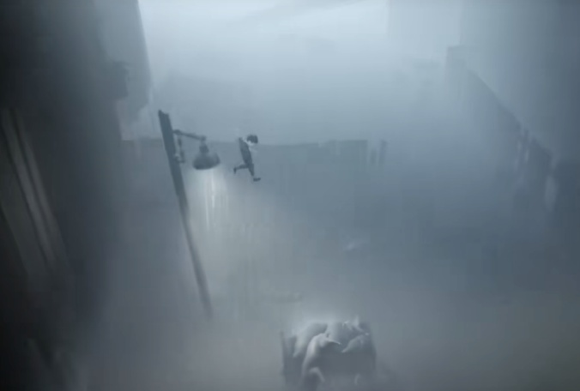
关卡同时也服务于玩法与叙事，例如农场中跳下屋顶要落入死猪堆中才不会摔死；工厂水池要利用道具机关调整水位来让自己上岸；检查站中推下笼子，使笼子破裂来放出人群，一起推动大型障碍物。
具体以第二关卡农场为例，农场的主要场景是玉米地、农舍、鸡舍、猪圈、铁丝网和厂房。第一个玩法是玉米地潜行，玩家需要利用高作物来遮挡视线，躲避巡逻狗和探照灯的组合，他们有固定的巡逻路线和扇形视野，比较好感知；第二个玩法是小鸡机关解密，进入农舍后地上会有一群小鸡跟着你走，还有一个鼓风机，这时你需要引导鸡群进入鼓风机中，打开鼓风机撞下位于房梁上的草堆，随后利用草堆来攀爬上更高一层；第三个玩法是猪的追逐战，你需要激怒猪来撞破加固墙，等猪失去体力后，站在猪上够住高处的绳索，到达屋顶，进入下一个小场景；最后一个玩法是利用首次出现。脑控装置，操控工人同步协作解密。

4.2引导逻辑
本作的引导设计被很多人奉为典范，它构建了一个极度克制的隐形引导体系，放弃了文本和UI等显性提示，但是却能让你流畅通关，以下是我的分析。
- 场景路径引导：这是贯穿全游戏的基础性引导，游戏依靠高低地形、墙体阻隔等强制指引你的前进方向。例如在开局森林中，只有一条小路，你无法向两侧密林行走，在城市中全部都是单向巷道，没有回头的岔路，在水下也只有一条潜水通道，其他都是岩石、高墙。
- 光影色彩引导：游戏利用光影帮你区分出安全区和危险区，在开局卡车车灯照射路点，玩家会本能躲入阴影，巡逻兵的手电筒和探照灯也是如此，以光线为边界，边界之外就是安全的。同时在灰暗压抑的色调中，使用高饱和度的暖色作为功能提示。最典型的就是黄色——可攀爬的管道边缘、可操控的机关拉杆，几乎都是黄色的，你在潜意识中就会将其识别为“可交互物体”。
- 镜头构图与死亡惩罚引导：游戏全程会用镜头来提示玩家路线和解密线索，例如需要推倒的木箱永远摆放在主角视线的正前方，傀儡装置和换气口都在画面的醒目位置。死亡惩罚很小，可以快速无成本重生，因此被巡逻士兵、猎犬抓到过一次就知道不能暴露，在水下长时间会溺亡就知道要唤起，能够依靠失败来快速吃透关卡规则，也就不需要文本讲解。
- 环境物件引导：本作的解密互动都与现实生活常识相同，玩家可以根据本能的物理逻辑做出正确交互动作，例如地面低矮就自然下蹲穿行，倾斜木箱玩家就会下意识的推动垫高用来攀爬。
- 分阶段递进式引导：游戏从前期到后期，第一个地图先引导你基础操作和交互，第二个地图引导你解密以及傀儡头盔的第一次出场，只能单独控制一个人偶，第三个地图以及之后，傀儡头盔能控制的人数变多，以及引入更多的装置，装置也从单独变成连锁，难度和面对的压力都有曲线，不会一直高压高难，而是循循善诱。

五、核心机制解析

5.1生存潜行机制
机制定义：全程没有战斗、没有武器、没有反击手段，只有基础位移和简单交互，依靠视野判定和光影效果，通过躲藏、规避等手段完成逃生
设计目的：能够让玩家聚焦潜行、解谜、逃生内容，简化操作门槛，降低理解成本，同时被追杀的剧情也能持续营造紧张氛围。

5.2死亡重生机制
机制定义：主角容错率很低，非常容易死亡，但是游戏中的存档点足够多，而且加载的时间也非常短，能够在很近的地方重生，没有关卡回退、资源扣除或剧情损失之类的，死亡基本没有惩罚。
设计目的：降低挫败感，鼓励玩家大胆试错、主动探索机关和敌人的规律，能够尽可能的不打断情绪，保持关卡的情绪连贯。

5.3傀儡附身机制
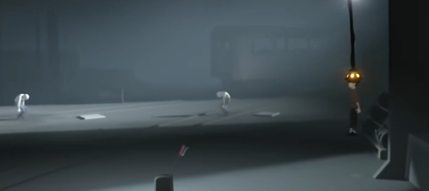
机制定义：主角能借助特质头盔装置，远程支配无自主意识人形单位，前期只能操控单人，随游戏进度增加可以操控多人。
设计目的：丰富解密维度，从单人闯关丰富到群体协作，也可以丰富关卡设计的空间。

六、优缺点以及建议
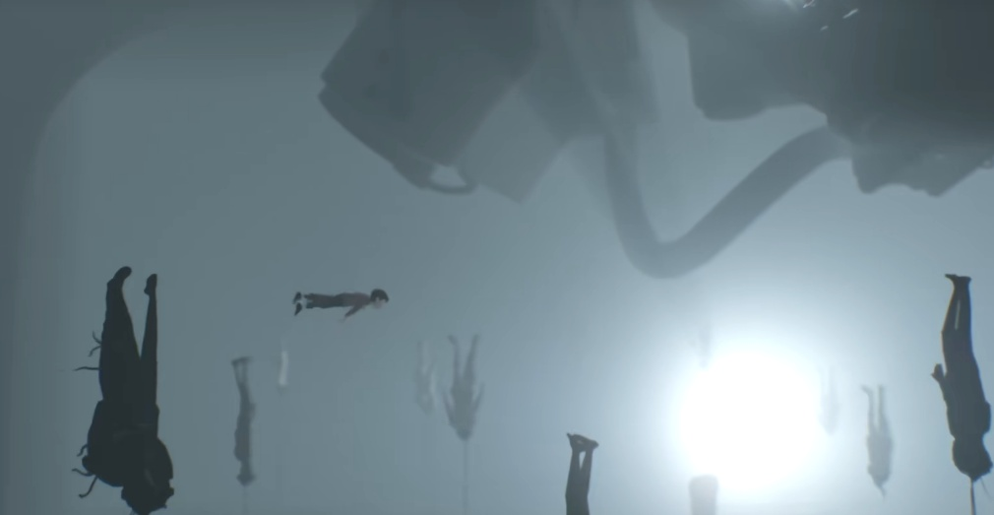
优点：
1.视听氛围顶级，沉浸感强。游戏采用极简剪影画风，搭配纯粹的环境音，同时全程没有UI和文本，单纯依靠画面和声音渲染紧张氛围，搭配高级的镜头语言，即使不放在独立游戏之中也堪称顶尖水准。
2.叙事手法高级，立意足够深度。游戏以场景和玩法来代替文字剧情，随着场景深入和互动装置的不断升级，来塑造游戏背景和事件，烘托出了一个压抑、被控制的反乌托邦世界观。
3.玩法设计精妙，机制贴合背景。谜题设计自然融入场景，无生硬刻意感，例如冲击波一关中，知道了冲击波会致死，就会主动寻找掩体，谜题就是卡好时间跟随移动掩体一起行动。同时傀儡操控、死亡惩罚低等核心机制，做到了玩法即叙事，试错式游玩逻辑流畅顺滑，游玩节奏张弛有度。
4.隐形引导成熟。本作摒弃了一切显性提示，单纯依靠地形、光影色彩和行为反馈完成全程引导，做到了沉浸式体验，设计简洁凝练，在流程结束前都一直能保持内容的新鲜感。

缺点：
- 流程短，体量小，直线和拓展玩法少，没有足够的重复游玩内容，基本初见2-3h都能游玩完毕。
- 黑暗叙事微恐玩法受众相对狭小。
- 在隐藏结局方面，引导太简略甚至没有，很难收集满隐藏道具从而达成隐藏结局。

建议：
- 拓展一些支线剧情，补充世界观的同时可以拉长游玩时间。
- 可以通过开放玩家社区mod、增加新模式等方式增加游戏重复游玩价值。
- 可以在增加一些弱性引导防止玩家卡关和提升隐藏结局的达成率，例如可以场景物件轻微发亮、晃动、镜头偏移之类的。

